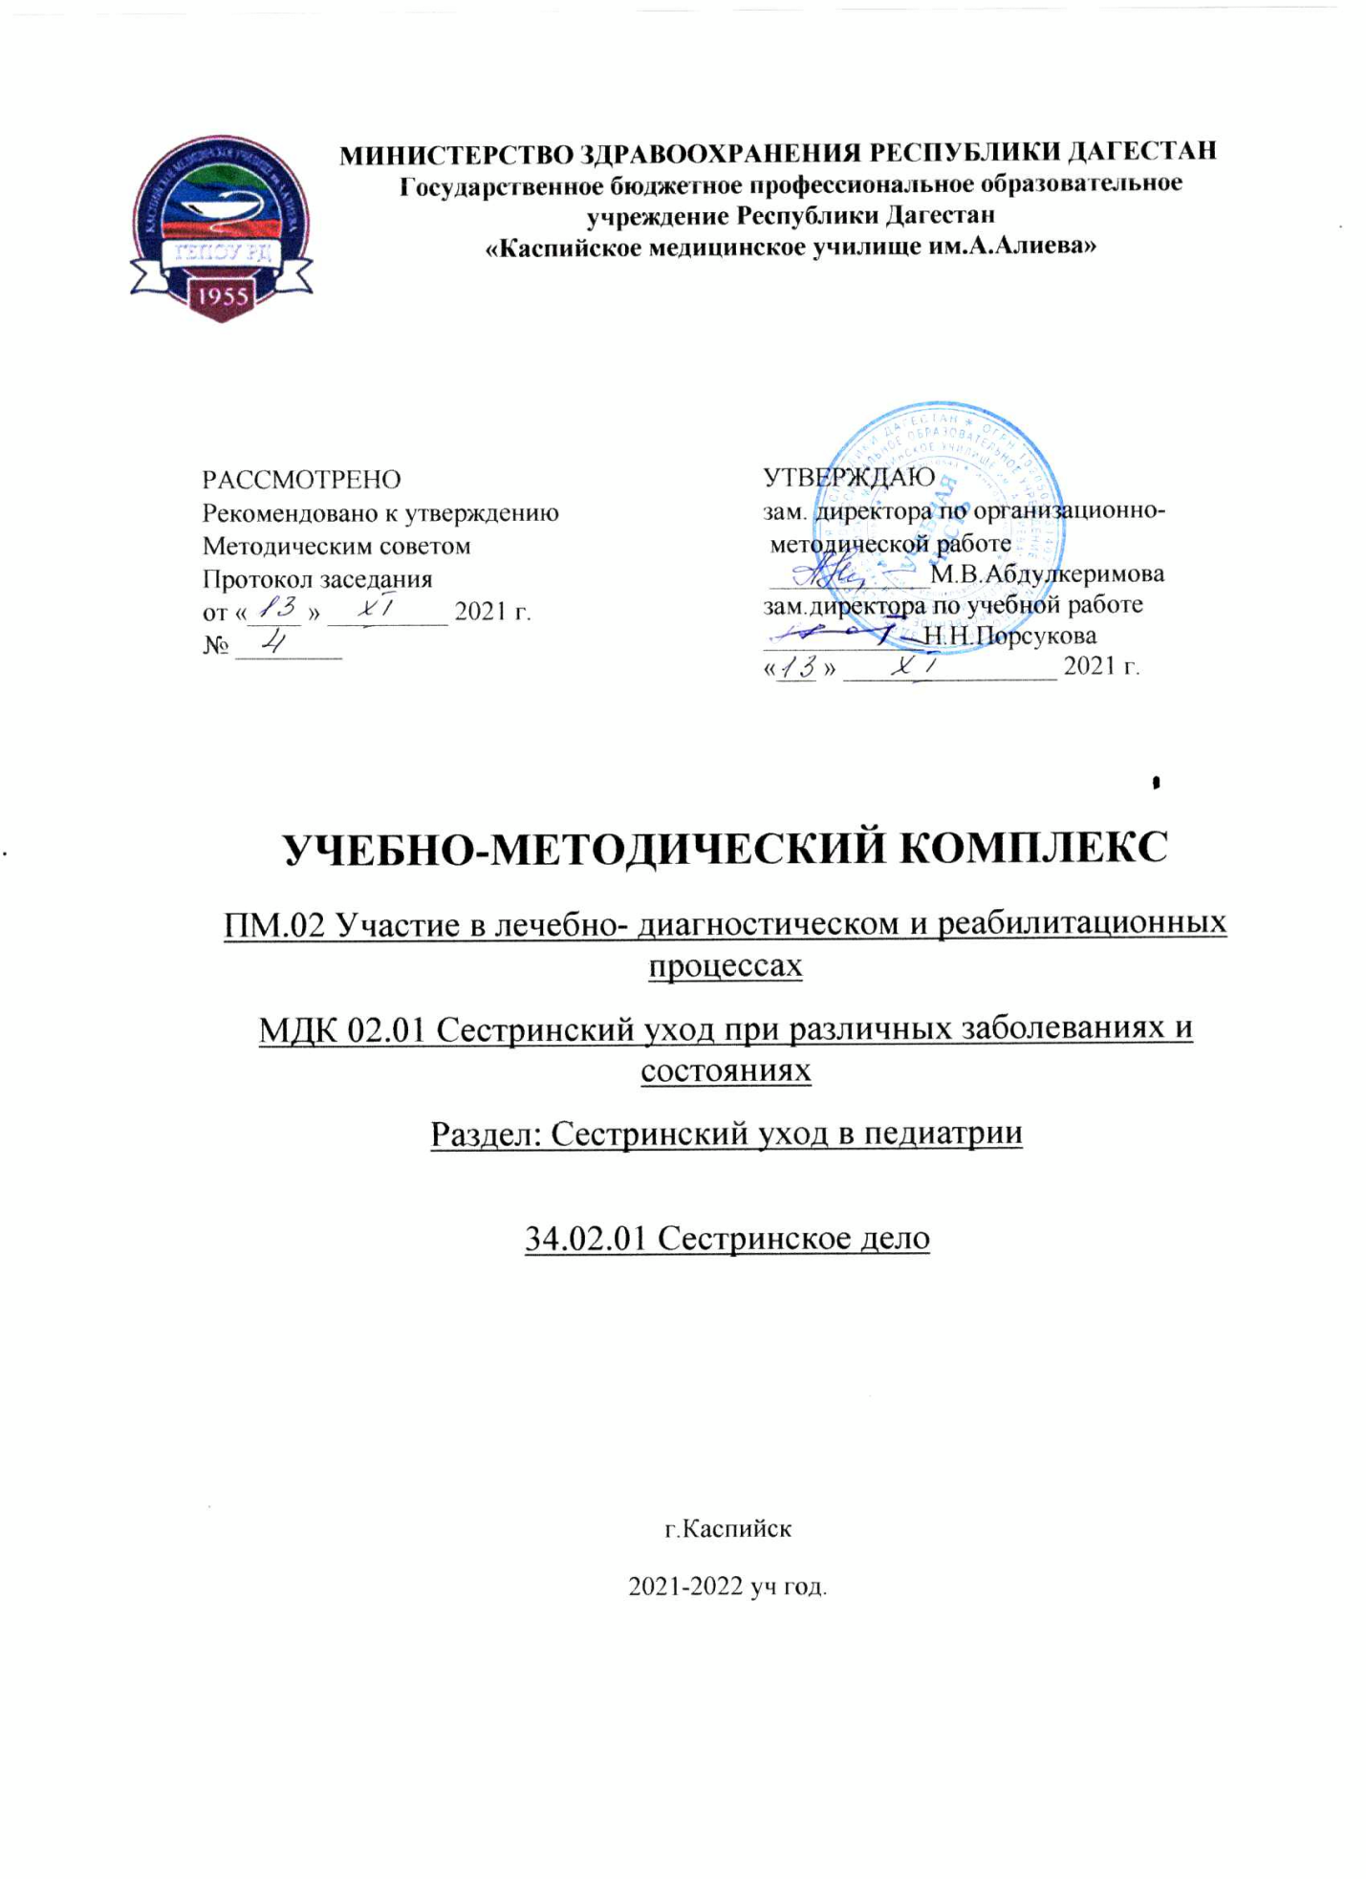

**Учебно-методическая карта**

**теоретического занятия**

Специальность 340201 сестринское дело.

ПМ02. Участие в лечебно-диагностическом и реабилитационном процессах.

МДК02.01.Сестринский уход при различных заболеваниях, состояниях.

МДК 02.01. Раздел. Сестринский уход в педиатрии.

**Тема7:** Сестринский процесс при рахите и атопическом дерматите

**Тип занятия**: урок изучения новых знаний.

Форма проведения теоритическое занятие.

**Цель занятия**:

**Учебная:** Добиться прочного усвоения системы знаний. Освоение общих компетенций и профессиональных компетенций. ОК 1.ОК 2. ОК 3. ПК2.1, ПК.2.6, ПК.2.2.

**Развивающая:** формирование навыков самообразования, самореализации личности и развитии речи, мышления, памяти-ОК3. ОК8.

**Воспитательная:** формирование у студентов целостного миропонимания и современного научного мировоззрения, основанного на признании приоритетов общечеловеческих ценностей: гуманности, милосердия, сострадания, уважения к жизни и здоровью человека. ОК13, ОК7, ОК 5.

После изучения темы студент должен знать: организация сестринского процесса при рахите, спазмофилии, гипервитаминозе вит «Д».

**Межпредметные связи:** основы сестринского дела, философия, дерматовенералогией.

Введение начальная мотивация учебной деятельности (название темы, ее цель, значение, связь с современностью, перспективы развития вопроса).

Основная часть (изложение нового материала)

**План:**

1Рахит.

2.Организация сестринского процесса при рахите.

3Атопический дерматит организация сестринского процесса**.**

**Заключение** повторение основных положений лекции, обобщение изложенного, установление связей изложенного с последующим материалом.

**Оснащение занятия**: учебно-методическое пособие по заболеваниям новорожденных.

**Домашнее задание**

**Изучить**: учебное пособие по заболеваниям новорожденных. Стандартизация деятельности в сестринском деле для контроля качества сестринской практики.

**Литература:** сестринское дело в педиатрии, педиатрия, основы сестринского дела.

Преподаватель___________________Агаева П.А.

**Лекция 7.**

**Лекция 7.«Сестринский процесс при рахите, атопическом дерматите»**

План лекции:

1. Рахит. Основные причины дефицита витамина Д.
2. Группы риска.
3. Клиника. Лечение. Профилактика. Диспансеризация.
4. Атопический дертатит

**Рахит –**заболевание детей раннего возраста, при котором нарушается фосфорно-кальциевый обмен, процессы костеобразования и минерализации костей, а также функции НС и внутренних органов.

**Причина**– дефицит витамина Д (гиповитаминоз Д)

1)Дефицит солнечного облучения и пребывания на свежем воздухе, т.к. 90% вит.Д синтезируется в коже под воздействием солнечного света.

2)Пищевые факторы:

-искусственное вскармливание неадаптированными смесями;

-несвоевременное введение прикормов ( при искусств. вскармливании);

-одностороннее вскармливание ( углеводистое, вегетарианское).

3) Перинатальные факторы:

-недоношенность, т.к. в последние месяцы беременности поступает максимальное количество Са и Р.;

- нерациональное питание и режима. (мало прогулок, недостаток двигательной активности), могут привести к меньшим запасам вит. Д, Са и Р

4) недостаточная двигательная активность самого ребенка из-за перинатального повреждения НС., или ребенку не проводят массаж,т.к. кровоснабжение кости заметно повышается при мышечной деятельности.

5)Заболевания ЖКТ, приводящие к дисбактериозу с диареей, в результате нарушается всасывание Са.

6)Противосудорожная терапия, назначаемая длительно( фенобарбитал)

7)Синдром нарушенного всасывания(целиакия, муковисцидоз), заболевния печени и почек , при которых нарушается образование вит.Д

8)Наследственные аномалии обмена вит.Д

9)Экологические факторы - накопившиеся в окружающей среде тяжелые металлы , замещают в костях Са , и приводят к остеомаляции , остеопорозам и у взрослых. Также имеет значение недостаток солнечного облучения в промышленных городах, когда дым, туман , стекло снижают эффективность УФО..

10) Пигментация кожи – уменьшает интенсивность образования вит Д в коже , что существенно значение лишь для детей с пигментированной кожей, проживающих в северных районах.

**Предрасполагающие факторы рахита:**

* недоношенность
* нерациональное питание беременной женщины
* дефекты вскармливания ребенка (искусственное вскармливание, несвоевременное введение прикорма, одностороннее вскармливание)
* дефицит солнечного облучения
* плохие бытовые условия
* недостаточная двигательная активность ребенка
* частые заболевания ребенка, особенно желудочно–кишечного тракта,
* дефекты ухода

**Группа риска**: чаще болеют

1) дети 1года жизни, т.к. они интенсивно растут, формируется скелет.

2)Недоношенные дети – из-за недостаточности ферментативных систем и малым запасом витаминов и микроэлементов в организме.

3) Дети родившиеся с крупным весом, т.к. у них более интенсивный обмен.

**Потребность** в вит.Д составляет

- у детей -400МЕ

- для взрослого – 100МЕ в день

**Клиника.**

Различают начальный период, период разгара, период реконвалисценции и остаточных явлений.

**Начальный период**

Первые признаки заболевания наблюдаются на 2-3мес. жизни и в основном связаны с поражением нервно-вегетативной системы. Характерны следующие симптомы:

-легкая возбудимость, раздражительность, беспокойство, нарушение сна, потливость, облысение затылка. Изменения со стороны костей нет. Длительность периода 1,5нед -1мес

**Период разгара**. В этом периоде появляются изменения со стороны костной и мышечной системы:

-размягчение костей большого родничка,

-размягчение плоских костей черепа – краниотабес, мягкий череп меняет конфигурацию, уплощается затылок, возникает ассиметрия головы.

-увеличиваются лобные и теменные бугры (башенный череп, олимпийский лоб), седловидный нос

-нарушения со стороны грудной клетки: расширение нижней аппертуры, Гаррисонова борозда, «куриная» грудь, грудь сапожника, искривления позвоночника, утолщения в области эпифизов предплечья и голеней « рахитические браслеты», в фалангах пальцев «нити жемчуга», искривления костей ключиц, плечевых.

-к концу года – Х или О – образные ноги, плоскостопие.

- в тяжелых случаях «рахитический плоский таз».

**Со стороны мышечной системы** (гипотония)

Проявляется задержкой моторного развития (ребенок позже начинает ползать, садиться, ходить)

- гипотония мышц брюшного пресса –проявляется как «лягушачий живот», это приводит к запорам,

-гипотония диафрагмы и дых.мускулатуры – ведет к нарушению легочной вентиляции, возникают застойные явления в легких, часто возникают бронхо-легочные заболевания.

-гипотония миокарда нарушает работу сердца, застаивается кровь в печени, в результате она увеличивается.

В крови –анемия. В этом периоде значительно снижается уровень фосфора, кальция и повышается уровень щелочной фосфотазы( слышен запах ацетона).

**Период реконвалисценции (выздоравления)**характеризуется постепенным ослаблением и обратным развитием симптомов, ( восстанавливается тонус мышц, ф-ция органов, все показатели крови постепенно восстанавливаются).

**Период остаточных явлений** отмечается у детей 2-3лет. Когда нет признаков активного рахита, хотя налицо последствия перенесенного рахита.

**По тяжести** различают 1) легкую степень (нач.п-д), 2) среднюю ( умеренные изменения костей и внутренних органов) и 3)тяжелую ( выраженные деформации и изменения внутренних органов).

**Лечение**

Диетотерапия: - адаптированные с-си. Своевременное введение прикорма.

Специфическая терапия – растворы витамина Д ( водные и масляные) На курс 200 000 – 400 000 МЕ. После окончания переходят на поддерживающую дозу -500МЕ

Препараты Са и Р.(карбонатСа, глицерофосфат Са)

УФО для профилактики рецидива рахита через 1,5-2мес после проведенного курса лечения вит.Д( исключая летние мес.)

Витаминотерапия ( В,С),

Массаж, ЛФК

Рациональный режим

Лечебные ванны (солевые, хвойные).

**Профилактика.**

Антенатальная- правильный режим дня, рациональное питание матери, суточная доза вит.Д 400МЕ.

Постнатальная -организация правильного питания ребенка с первых дней жизни, с 3-4 нед жизни детям назначают вит.Д по 500МЕ

**Диспансеризация**. Детей перенесших рахит наблюдают до 3-х лет. Рекомендуют рациональное питание, гигиенический режим, гимнастику, закаливание.

**Атопический дерматит–** особое состояние организма, характеризующееся повышенной чувствительностью кожи и слизистых оболочек к воспалению, предрасположенностью к аллергическим реакциям и затяжному течению воспалительных заболеваний. **Этиология:**

Наследственная предрасположенность к аллергическим заболеваниям.

Развитие сенсибилизации и аллергии.

**Факторы риска развития заболевания:**

· Семейно-наследственная предрасположенность к аллергическим заболеваниям, расстройствам со стороны желудочно-кишечного тракта, хроническому течению воспалительных заболеваний.

· Нерациональное питание матери во время беременности, злоупотребление облигатными аллергенами (цитрусовые, шоколад, клубника, рыба, кура, мёд, яйца).

· Тяжелые токсикозы беременности, инфекционные заболевания матери во время беременности.

· Раннее искусственное вскармливание ребенка. Основная роль в возникновении диатеза отводится белку коровьего молока, затем яичный белок и т.д.

· Применение лекарственных препаратов, как во время беременности, так и в постнатальном периоде (антибиотики, витамины, гаммаглобулины, вакцины, сыворотки и т.д.)

· Применение бытовых аллергенов в уходе за ребенком: стиральные порошки, отдушки, кремы, масла и т.д.

· Воздействие неспецифических факторов: перегревание, переохлаждение, солнечная инсоляция и т.д.

**Классификация атопического дерматита.**

1Младенческая с рождения до 2-х лет

2.Детская с 2-хлет до 13 лет

3.Подростковая с 13 лет до 18 лет.

**Клиническая картина.**

Первые симптомы могут появиться уже в первые недели жизни ребенка, после повторного поступления аллергена в организм, выработки достаточного количества антител и взаимодействия антител с антигенами:

· Упорные опрелости в естественных складках кожи при хорошем уходе, трудно поддаются лечению.

· Буроватые жировые чешуйки на волосистой части головы и надбровных дугах (гнейс, себорея).

· Гиперемия, инфильтрация, шелушение на коже щек (молочный струп), иногда образуются пузырьки и мелкие чешуйки.

· Сухость и бледность кожных покровов.

· Рецидивирующая молочница на слизистой оболочке полости рта, «географический» язык.

· Мокнутие и трещины за ушными раковинами.

· Общее состояние ребенка нарушено: беспокойный сон, раздражительность, неустойчивость настроения.

 С 2-3 месяцев могут появиться:

· Эритематозно-папулезные мокнущие пятна на щеках, которые могут распространяться на все лицо, шею, запястья, кисти, разгибательные поверхности конечностей, вызывающие сильный зуд (сухая или мокнущая экзема).

· Высыпания в виде везикул, наполненных серозным содержимым (строфулюс), которые быстро вскрываются и образуют эрозии; при этом поврежденные поверхности кожи часто инфицируются.

· Иногда на конечностях при выраженной сухости и шелушении кожи появляются маленькие, плотные, зудящие узелки (почесуха).

· Может появиться неустойчивый стул.

Течение заболевания волнообразное, периоды обострения сменяются периодами ремиссии. Обострение ЭКД часто совпадает с переводом ребенка на искусственное вскармливание или введением в пищу новых пищевых аллергенов.

**Осложнения:**

· Наслоение вторичной инфекции.

· Переход в аллергическое заболевание.

Симптомы диатеза обычно стихают к 3-5 летнему возрасту ребенка, однако, дети, страдающие ЭКД, впоследствии могут быть предрасположены к развитию следующих заболеваний и аллергических процессов:

· Инфекционно-воспалительные заболевания: блефарит, конъюнктивит, фарингит, ларингит, бронхит, ОРВИ, пневмонии с обструктивным синдромом, инфекции мочевыводящих путей (при этом отмечается склонность к их рецидивирующему течению).

· Аллергические заболевания: респираторный аллергоз, бронхиальная астма, нейродермит.

· Хронические расстройства питания.

· Рахит, анемия.

· Формирование хронических очагов инфекции: тонзиллит, гайморит, аденоидит.

**Основные принципы лечения диатеза:**

1. Организация рационального питания (гипоаллергенной диеты):

· Максимальная длительность грудного вскармливания (до 3-4 месяцев).

· Из рациона кормящей матери необходимо исключить облигатные аллергены и либераторы гистамина (шоколад, рыбу, грибы, копчености, цитрусовые и т.д.), ограничить коровье молоко, яйца, исключить овощи и фрукты красного, черного и оранжевого цвета.

· При отсутствии грудного молока назначаются кисломолочные смеси, при непереносимости коровьего молока – смеси, приготовленные на соевом или миндальном молоке или молоко других животных (козье).

· Первый прикорм вводят с 4-х месяцев в виде безмолочного овощного пюре из кабачков, белокочанной капусты, картофеля.

· Второй прикорм – каши (гречневая, рисовая, кукурузная, овсяная) на овощном отваре или соевой основе, вводится через месяц от назначения первого прикорма.

· Третий прикорм – снова овощное пюре с 6 месяцев.

· Мясо вводится с 6-7 месяцев (кролик, индейка, нежирная говядина, нежирная свинина) в отварном виде.

· Мясной бульон противопоказан, супы готовят только вегетарианские.

· Яичный желток, сваренный вкрутую, допускается в рацион не ранее 12 месяцев. Не показано введение творога, рыбы, цельного яйца.

· Ограничиваются легкоусвояемые углеводы, часть сахара заменяется сахарозаменителями.

· Соки даются по возрасту, свежеприготовленные, из зеленых яблок и белой смородины. Нельзя вводить консервы в любом виде.

2. Организация гипоаллергенного быта:

· Влажная уборка в помещении, где находится ребенок, 2 раза в день.

· Исключить контакт ребенка с домашними животными, кормом для рыб, бытовыми аллергенами, убрать перовые и пуховые подушки, одеяла, перины.

· Убрать из окружения ребенка ковры, комнатные цветы.

· Избегать шерстяную, синтетическую одежду.

**Профилактика.**

1. Антенатальная:

· Выявлять при выполнении патронажа беременных женщин с отягощенным аллергическим анамнезом

· Рациональное питание беременной женщины, не злоупотреблять приемом лекарственных препаратов.

· Избегать стрессовых ситуаций во время беременности, отказаться от вредных привычек.

· Своевременное выявление и лечение токсикозов и заболеваний у беременной женщины.

2. Постнатальная:

· Максимальная длительность грудного вскармливания.

· Рациональное питание кормящей матери и ребенка с исключением пищевых аллергенов.

· Избегать контакта с возможными аллергенами.

· Проводить закаливание ребенка, длительные прогулки на свежем воздухе.

· Проводить лекарственную терапию только по назначению врача.

· Создать в доме гипоаллергенный быт.

· Постоянно вести «пищевой дневник» для выявления значимых аллергенов и их устранения.

· Регулярно санировать очаги хронической инфекции.

· Своевременно проводить лечение дисбактериоза.

**Диспансерное наблюдение**проводится врачом-педиатром не менее 2-х лет с момента обострения, при необходимости консультируют иммунолог, аллерголог, дерматолог.

**Возможные проблемы пациента:**

· Нарушение питания.

· Нарушение целостности кожи, слизистых.

· Дискомфорт из-за зуда.

· Нарушение сна.

· Высокий риск присоединения вторичной инфекции.

· Психоэмоциональная лабильность.

· Высокий риск развития аллергических заболеваний.

**Возможные проблемы родителей:**

· Дефицит информации о заболевании.

· Трудность в создании и поддержании гипоаллергенного быта

· Организация и обеспечение ребенка гипоаллергенной диетой.

· Чувство бессилия и вины.

· Страх за ребенка, неуверенность в благополучном исходе заболевания.

· Ошибки воспитания (потворствующая гиперопека).

**Сестринские вмешательства:**

1. Помочь родителям увидеть перспективу развития здорового ребенка, восполнить дефицит знаний о заболевании и прогнозе.

2. Объяснить необходимость создания гипоаллергенной обстановки в доме, убрать накопители домашней пыли.

3. Убедить родителей с осторожностью применять лекарственные препараты при любых заболеваниях ребенка.

4. Во время проведения местного лечения избегать воздействия на ребенка неблагоприятных факторов внешней среды и контактов с возможными аллергенами.

5. Отвлекать ребенка от расчесывания кожи, чаще брать его на руки, заниматься с ним играми, подбирать по возрасту игрушки.

6. Научить родителей накладывать мази, отмачивать себорейные корочки.

7. Рекомендовать родителям ежедневное купание ребенка с добавлением настоев из трав.

8. С осторожностью относиться к применению моющих средств, стиральных порошков, лосьонов, кремов.

9. Посоветовать родителям стирать детское белье без использования СМС.

10. Обучить родителей основным принципам гипоаллергенной диеты, технологии приготовления блюд, правилам ведения «пищевого дневника»:

Посоветовать родителям периодически проводить профилактику дисбактериоза кисломолочными смесями или эубиотиками в течение 3-4 недель.

Оградить ребенка от резких колебаний температуры и большой влажности. Проводить закаливающие мероприятия, массаж, гимнастику, длительные прогулки на свежем воздухе, порекомендовать осторожно ввести солнечные и морские ванны.

Своевременно санировать очаги хронической инфекции всем членам семьи.

Разъяснить родителям необходимость своевременного проведения вакцинопрофилактики по индивидуальному календарю с предварительной подготовкой ребенка (до и после прививки в течение 10 дней строго соблюдать гипоаллергенную диету и проводить курсы антигистаминных препаратов). Не планировать вакцинацию в жаркое время года, учитывать биоритмы, т.е. делать прививки в утренние часы.

Рекомендовать родителям регулярное наблюдение за ребенком врачом-педиатром, иммунологом, аллергологом и другими специалистами по показаниям.

**УЧЕБНО-МЕТОДИЧЕСКАЯ КАРТА**

**практического занятия**

Специальность 340201 «сестринское дело»

ПМ.02 Участие в лечебно-диагностическом и реабилитационном процессах

МДК02.01 сестринский уход при различных заболеваниях, состояниях.

Раздел. Сестринский уход в педиатрии

Тема1.7 сестринский процесс при рахите, атопическом дерматите.

Тип занятия: Урок совершенствования знаний, умений и навыков.

Форма проведения: практическое занятие.

**Цели занятия**

**Учебная:** добиться прочного усвоения системы знаний, формирование умений объяснить факты на основе причинно-следственных связей, закономерностей. Освоение общих и профессиональных компетенций.

**Развивающая:** формирование навыков самообразования, самореализации личности, развитие речи, мышления и памяти.

**Воспитательная:** привитие умений и навыков учебной работы и коллективного труда. Формирование у студентов целостного миропонимания и современного научного мировоззрения, основанного на признании приоритетов общечеловеческих ценностей: гуманности, милосердия, сострадания, уважения к жизни и здоровью человека.

Формируемые компетенции:оп3,оп5,оп6

После изучения темы студент должен

Иметь практический опыт:

-сестринское обследование при рахите, атопическом дерматите

-планирование сестринского процесса при рахите, атопическом дерматите

**Уметь:**

-осуществлять лечебно- диагностические вмешательства, взаимодействуя с участниками лечебного процесса ПК2.2

*расчет дозы витамина «Д» для профилактической и лечебной целью.

*лечебная ванна

*раскладка лекарств

*ведение пищевого дневника

-соблюдать правила использования аппаратуры, оборудования и изделий медицинского назначения в ходе лечебно-диагностического процесса. ПК 2.5

-вести утвержденную медицинскую документацию ПК2.6

**Знать:**

*методы сестринского обследования

*организация сестринского процесса

**Межпредметные связи:** ОП.01.Здоровый человек и его окружение, сестринское дело в терапии, основы сестринского дела.

Оснащение: дидактический раздаточный материал**.**

**ПЛАН И СОДЕРЖАНИЕ ЗАНЯТИЯ**

(структура практического занятия)

**Организационная часть** (проверка присутствующих, готовность обучающихся к занятию, наличие формы)________________________5мин.

**Начальная мотивация учебной деятельности** (название темы, ее цель, значение, связь с современностью, перспективы развития вопроса)______________5мин

**Актуализация опорных знаний** (воспроизведение ранее усвоенных знаний и применение их в новых ситуациях)______________5мин.

**Контроль знаний_________________________20мин**

- терминологический диктант (глоссарий);

- устный фронтальный опрос, контрольные вопросы:

1Организация сестринского процесса при заболевании рахите, атопическом дерматите.2Отработка манипуляций- расчет дозы витамина «Д», лечебная ванна, ведение пищевого дневника.

**Изучение нового материала______________15мин**

*демонстрация и инструктаж проведения манипуляций.

*знакомство с медицинской документацией

**Самостоятельная работа_______________________100мин**

* отработка манипуляций

*составление сестринской истории болезни

**Закрепление______________________________15мин**

*решение задач и тестов

**Подведение итогов. Выводы_____________10мин.**

**9Домашнее задание____________ 5мин.**

Сестринский процесс при спазмофилии и дисплазии.

**10 Оснащение: дидактический раздаточный материал.**

Литература: сестринское дело в педиатрии.

**Преподаватель** _________________Агаева П.А

**Рабочая тетрадь**

**Сестринский уход при рахите, атопическом дерматите**

**Технологическая карта**

(структура практического занятия)

**Организационная часть** (проверка присутствующих, готовность обучающихся к занятию, наличие формы)________________________5мин.

**Начальная мотивация учебной деятельности** (название темы, ее цель, значение, связь с современностью, перспективы развития вопроса)______________5мин

**Актуализация опорных знаний** (воспроизведение ранее усвоенных знаний и применение их в новых ситуациях)______________5мин.

**Контроль знаний_________________________20мин**

- терминологический диктант (глоссарий);

- устный фронтальный опрос, контрольные вопросы:

1Организация сестринского уход при рахите, атопическом дерматите. 2Отработка манипуляций-лечебная ванна, обработка волосистой часты головы при гнйсе

**Изучение нового материала______________15мин**

*демонстрация и инструктаж проведения манипуляций.

*знакомство с медицинской документацией

**Самостоятельная работа_______________________100мин**

* отработка манипуляций

*составление сестринской истории болезни

**Закрепление______________________________15мин**

*решение задач и тестов

**Подведение итогов. Выводы_____________10мин.**

**9Домашнее задание____________ 5мин.**

Сестринский процесс при спазмофилии и дисплазии.

**Контрольные вопросы к теме.**

1.Определение рахита.

2.Атопический дерматит, определение.

3.Проблемы начального периода рахита.

4.Проблемы атопического дерматита.

5.Профилактика рахита и назначение витамина Д целью профилактики рахита.

6.План сестринского вмешательства при рахите и атопическом дерматите.

**Опишите проявления атопического дерматита по рисунку**.

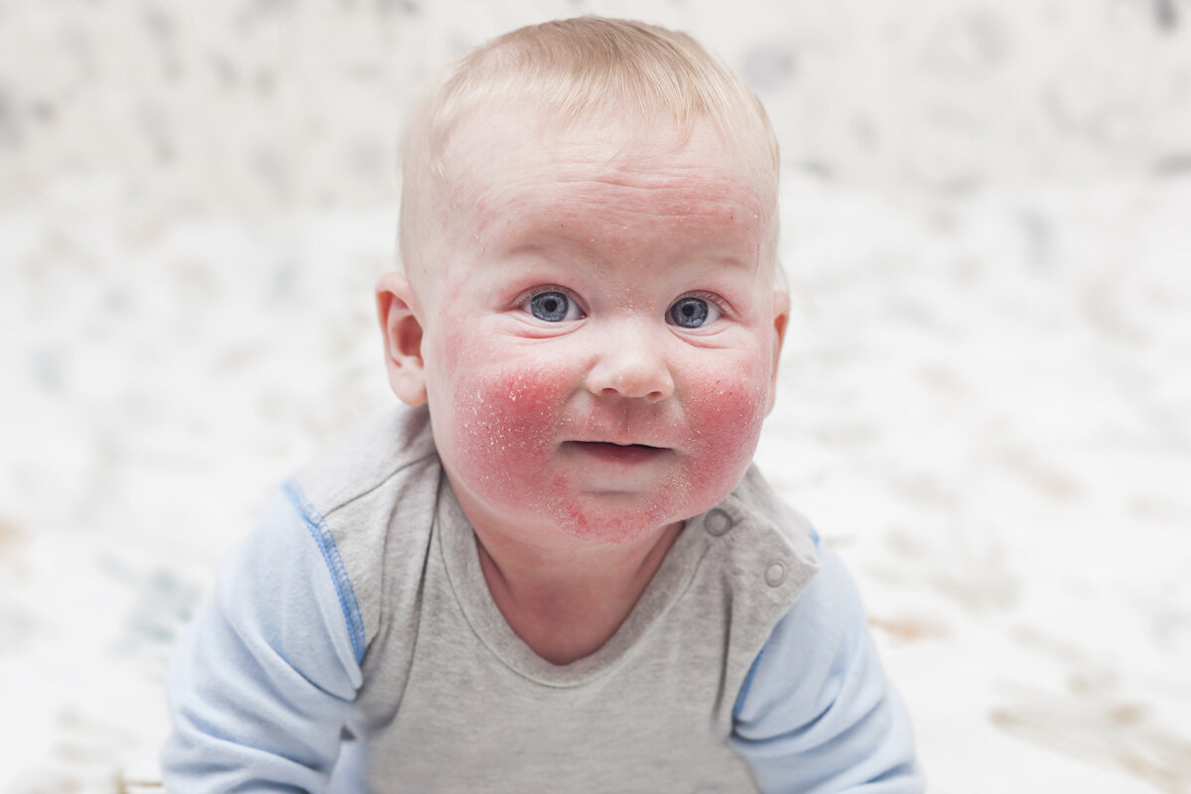

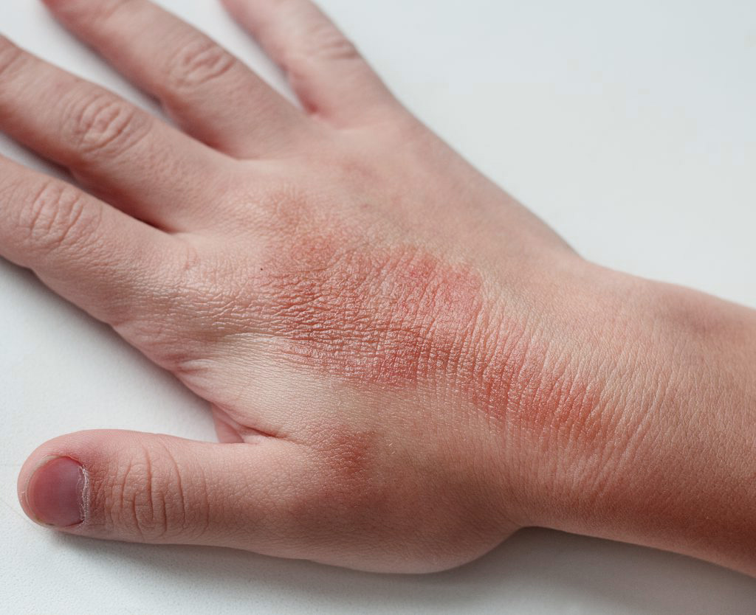

**По рисунку опишите все проявления рахита**

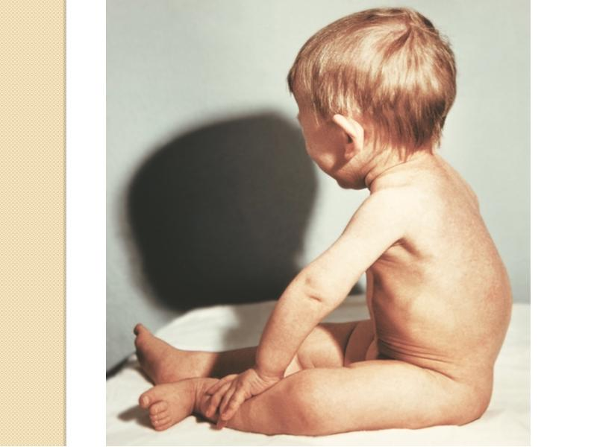

**Клинические симптомы впишите таблицу.**

**Клиническая картина рахита**

|  |  |
| --- | --- |
| **Начальный период** | **Период разгара** |
| Центральная нервная система и вегетативная нервная система | |
|  |  |
| Кожа и его придатки | |
|  |  |
| Мышечная система | |
|  |  |
| Голова | |
|  |  |
| Грудная клетка | |
|  |  |
| Конечности | |
|  |  |
| Таз | |
|  |  |
| позвоночник | |
|  |  |

**БЛОК САМОКОНТРОЛЯ ЗНАНИЙ**

**Эталоны решения задач на ведение сестринского процесса.**

**Тема: «атопический дерматит».**

**Тестовые задания**

**Выбрать один правильный ответ из предложенных.**

1.Симптомы аллергических заболеваний кожи:

1. Отёк, кровотечение, боль;
2. Некроз, ткани чёрного цвета, сухие, ломкие;
3. Зуд, папулезные высыпания, отёк, жжение;

**2.К аллергическим заболеваниям кожи относятся:**

1. Трихофития, лепра;
2. Крапивница, нейродермит, экзема;
3. Себорея, герпес, красная волчанка;

**3.При плохом уходе за новорожденным ребёнком в кожных складочках развивается:**

1. Токсикодермия;
2. Экзема;
3. Опрелость;

**4.Для истинной экземы характерно:**

1. Симметричность высыпаний;
2. Отсутствие зуда и жжения;
3. Заживление с образованием рубцов;

**5.При экземе пациенту рекомендуют:**

1. Вести активный образ жизни, не соблюдая диеты;
2. Избегать стрессовых ситуаций, не употреблять продукты, вызывающие аллергию;
3. Вести обычный образ жизни, без ограничений;

**6.При крапивнице:**

1. Образуются пузыри, способные сливаться друг с другом;
2. Развивается некроз кожи с образованием язв;
3. Развивается отёк, боль, без кожных высыпаний;

**7.При отёке Квинке необходимо срочно ввести:**

1. 1 мл 1% викасола в/м
2. 1 мл 0,1% адреналина п/к
3. 2 мл 1% новокаина в/м

**8.Для лечения аллергических заболеваний кожи применяется:**

1. Элаком;
2. Арбидол;
3. Левомиколь;

**9. Атопический дерматит (АД) характеризуется:**

1. наследственной предрасположенностью
2. хроническим течением
3. поливалентной гиперчувствительностью
4. зудом
5. всем перечисленным

**10 Различают следующие возрастные периоды АД**

1. младенческий (до 2 лет)
2. подростковый и взрослый (от 13 лет и старше)
3. младший школьный (от 7 до 10 лет)
4. дошкольный (от 2 до 6 лет)
5. детский (от 2 до 13 лет)

**11В зависимости от степени тяжести АД различают**

1. легкий АТ
2. диффузный АД
3. непрерывно рецидивирующий АД
4. среднетяжелый АД
5. тяжелый АД

**12.Для младенческого АД характерно**

1. экссудативные проявления
2. лихенификация
3. локализация на лице
4. гиперпигментация локтевых сгибов
5. инфильтрация кожи верхней половины туловища

**13. При лечении атопического дерматита назначаются**

1. гемодез
2. папаверина, эуфиллина
3. антигистаминные
4. гризеофульвин
5. фестал, панзинорм
6. нестероидные противовоспалительные препараты

**14.Наследственное предрасположенноть имеет значение в возникновении**

1. атопического дерматита
2. фурункулеза
3. красной волчанки
4. сифилиса
5. гонореи
6. трихофитии

**15. Для предупреждения рецидивов и тяжелого осложненного течения атопического дерматита необходимо проведение следующих мероприятий**

1. профессиональной ориентации
2. соблюдение элиминационнной диеты
3. санация очагов хронической инфекции
4. назначение длительных профилактических курсов антигистаминых препаратов
5. назначание профилактических курсов антибиотикотерапии

**16. Для экземы характерны следующие признаки**

1. нервно-аллергический характер процесса
2. длительно рецидивирующее течение
3. полиморфизм высыпаний
4. обострение при контакте с известным аллергеном
5. мономорфный характер сыпи

**17. Экзематозный процесс имеет следующие стадии**

1. папулезную
2. везикулезную
3. стационарную
4. мокнутия
5. прогрессирующую

**18.Клинические признаки экземы в острой стадии**

1. застойная гиперемия
2. лихенизации
3. микровезикулы
4. микроэрозий
5. мокнутие

**19.В стадии мокнутия для наружной терапии экземы применяются:**

1. взбалтываемые взвеси
2. присыпки
3. примочки
4. пасты
5. мази

**20. Для крапивницы характерно:**

1. наличие пустул
2. наличие узлов на нижних конечностях
3. наличие пузырей на слизистой полости рта
4. наличие волдырей
5. наличие пятен

**21. Различают триггерные факторы возникновения острой крапивницы**:

1. вирусная и бактериальная инфекция
2. аутоиммунные процессы
3. гельминты
4. всё перечисленное

**22. Основными лекарственными средствами при лечении крапивницы являются:**

1. цитостатики
2. антигистаминные препараты
3. антибиотики
4. препараты висмута
5. протистоцидные препараты

**23. При возникновении отека Квинке назначают**

1. преднизолон
2. димедрол
3. адреналин
4. тиосульфат натрия
5. активированный уголь

**24. Постнатальную профилактику рахита доношенному ребенку следует назначать:**

1. с рождения

2. с 2 недель

3. с 3 недель

4. с 1,5 месяцев

**25. Профилактическая суточная доза витамина Д для недоношенного ребенка:**

1. 500 МЕ

2. 1000 МЕ

3. 2000 МЕ

**26. Профилактическая суточная доза витамина Д для доношенного ребенка:**

1. 500 МЕ

2. 1000 МЕ

3. 2000 МЕ

**27. Продолжительность постнатальной специфической профилактики рахита составляет:**

1. 1 год

2. 1,5 года

3. 2 года

4. 2,5 года

5. 3 года

**28. Лечебная доза витамина Д для ребенка с рахитом II степени тяжести периода разгара:**

1. 5000 МЕ

2. 3000 - 4000 МЕ

3. 2000 МЕ

**29. У ребенка получающего лечебную дозу витамина Д, контрольная проба Сулковича +++. Ваши действия:**

1. снизить дозу витамина Д

2. отменить витамин Д

3. продолжить лечение витамином Д и повторить пробу Сулковича

4. перевести ребенка на профилактическую дозу витамина Д

**30. Критериями тяжести рахита являются:**

1. выраженность костных деформаций

2. количество отделов костной системы, вовлеченных в патологический процесс

3. количество органов и систем (кроме костной), вовлеченных в процесс

4. все вышеперечисленные

**31. Об остром течении рахита свидетельствует:**

1. остеомаляция

2. остеоидная гиперплазия

3. мышечная гипотония

4. гипокальциемия

5. гипофосфатемия и гипокальциемия

**32. О разгаре рахита может свидетельствовать все, кроме:**

1. анемия

2. краниотабес

3. остеоидная гиперплазия

4. гепатоспленомегалия

5. нормальный мышечный тонус

**Ситуационные задачи по теме :атопический дерматит** **и рахит**

**Задача № 1**

Ребёнку 5 месяцев. Находится на искусственном вскармливании, с 3-х мес. -кормится коровьим молоком. Во время беременности мать ребёнка злоупотребляла приёмом коровьего молока, особенно в последней триместр беременности. Объективно: на коже волосистой части головы, лба, щёк, около ушных раковин, подбородка - гиперемия, умеренная отёчность с выраженным крупно и мелко-пластинчатым шелушением, сопровождающиеся умеренным, но постоянным зудом.

**Задания:**

1. О каком заболевании идет речь?
2. Выявить потребности пациента, удовлетворение которых нарушено.
3. Сформулировать проблемы пациента.
4. Определить цель и составить план сестринских вмешательств.

**Задача № 2**

Ребёнку 4,5 месяца. Находится на естественном вскармливании. При введении 1-ого прикорма 5% манной каши у девочки появилась на коже опрелости в естественных складках шеи, за ушами, в паховых областях, кожа щёк гиперемирована, отёчна, шелушится. Стул стал неустойчивым с примесью слизи. Появилось беспокойство ребёнка

**Задания:**

1. О каком заболевании идет речь?
2. Выявить потребности пациента, удовлетворение которых нарушено.
3. Сформулировать проблемы пациента.
4. Определить цель и составить план сестринских вмешательств.

**Эталоны ответов к задачам**

Задача №1.

1. Истинная экзема.
2. Нарушены потребности: быть здоровым, спать, быть чистым.
3. Проблемы пациента:

**Настоящие***:* нарушение сна из-за сильного зуда; нарушение кожных покровов, мокнутие.

**Потенциальные:** осложнения, связанные с вторичной инфекцией.

**Приоритетная:** зуд в очагах поражения.

1. Цели: краткосрочная; уменьшение зуда; долгосрочная – восстановление целостности кожных покровов

|  |  |
| --- | --- |
| План | Мотивация |
| Обеспечить физический и психологический покой. | Для уменьшения физической и психологической нагрузки |
| Менять нательное и постельное белье 2-3 раза в день. | Для профилактики осложнений, связанных с вторичной инфекцией. |
| Следить за температурой в палате, регулировать работу бактерицидных ламп. | Для профилактики инфицирования. |
| Кормить концентрированной жидкой пищей. Соблюдение гипоаллергенной диеты. | Для компенсации потери белка и повышения защитных сил организма. |
| По назначению врача  - охлаждающие примочки  -мази, содержащие кортикостероидные гормоны. | Для заживления мокнутий, лечения экземы. |

**Оценка***:* у пациента улучшение сна, заживление мокнутий, исчезновение зуда.

**Цель**: частично достигнута.

**Эталон ответа к**

**Задаче№2.**

1.Нарушены потребности: быть здоровым, спать, быть чистым.

2.Проблемы пациента:

**Настоящие:** нарушение сна из-за сильного зуда; нарушение целостности кожных покровов, мокнутие.

**Потенциальные:** осложнения, связанные с вторичной инфекцией.

**Приоритетная:** зуд в очагах поражения.

Цели: краткосрочная; уменьшение зуда.

долгосрочная – восстановление целостности кожных покровов.

|  |  |
| --- | --- |
| План | Мотивация |
| Обеспечить физический и психологический покой. | Для уменьшения физической и психологической нагрузки |
| Менять нательное и постельное белье 2-3 раза в день. | Для профилактики осложнений, связанных с вторичной инфекцией. |
| - Следить за температурой в палате, регулировать работу бактерицидных ламп.  - Провести беседу на тему «Гипоаллергенная диета» | Для профилактики инфицирования. |
| Кормить концентрированной жидкой пищей. Соблюдение гипоаллергенной диеты. | Для компенсации потери белка и повышения защитных сил организма. |
| По назначению врача:  - охлаждающие примочки на мокнущие очаги.  -мази, содержащие кортикостероидные гормоны. | Для заживления мокнутий, лечения экземы. |

Оценка: к концу недели зуд, раздражительность уменьшатся, сон восстановится.

Цель*:* частично достигнута.

**Задача №1**

У девочки 3 мес. потливость, вздрагивание во сне. При осмотре: голова правильной формы, затылок лысый, большой родничок 2Ч2 см, края слегка податливы. Мышечный тонус удовлетворительный. Внутренние органы - без патологии. Витамин Д ребенок не получал.

А. Ваш диагноз?

* 1. здорова
* 2. рахит I, начальный период.
* 3. рахит I, разгар, острое течение.
* 4. перинатальное повреждение центральной нервной системы, синдром вегето-висцеральных нарушений.

Б. Ежедневная доза витамина Д данному ребенку должна составить?

* 1. 500 МЕ
* 2. 1000 МЕ
* 3. 3000 МЕ
* 4. 5000 МЕ

В. Следует ли данному ребенку проводить пробу Сулковича до назначения витамина Д?

**Лечебная ванна.**

**Лечебные ванны**

**Показания**: рахит, аллергический диатез.

**Противопоказания: температура тела выше 37,5ºс.**

**Приготовить**:

1. Ванна.

2. Воду –кипячёная для детей до 1 месяца.

Температура воды: для прохладных ванн – 28-33ºС

для тёплых ванн – 36-37ºС

для горячих ванн – 38-39ºС

3. Термометр для измерения температуры воды.

4. Какое-либо лечебное вещество для усиления действия ванны.

Например:

a) Поваренная или морская соль

b) Отвар растений

c) Танин (20 г на 10 л воды)

d) Перманганат калия

e) Хвойный экстракт (1 ст. л. на 10 л воды).

5. Кувшин с чистой водой (температура воды на 1º-2º ниже, чем в ванне).

6. Полотенце.

7. Бельё для ребёнка.

**Алгоритм проведения манипуляции**:

1. На кровати разложить бельё ребёнка в том порядке, в каком оно будет надеваться.

Для малышей поверх белья можно положить тёплую грелку, чтобы его согреть.

2. Налить в чистую ванну воды столько, чтобы при погружении ребёнка она доходила ему до груди в сидячем положении.

3. Проконтролировать с помощью термометра температуру воды (чаще всего это 36-37ºС и температуру воздуха (д.б. 20-22ºС).

4. В воду добавить необходимое лечебное средство и хорошо перемешать.

5. Обнажённого ребёнка погружают в воду постепенно: сначала ноги, потом ягодицы и туловище.

6. Длительность процедуры 5-15 минут.

Внимательно следить за самочувствием ребёнка. Если ребёнку становится плохо, его надо немедленно вынуть из ванны.

7. По окончании процедуры ребёнка облить чистой водой из кувшина.

8. Быстро обтереть, одеть, уложить в кровать, укрыть, чтобы было тепло.

9. Обеспечить ребёнку отдых в течение 2-х часов .

**Примечания:**

1. Растирать тело после окончания ванны не рекомендуется.

2. Не следует развлекать ребёнка, т.к. ему необходим отдых.

3. Лучшее время для ванны – перед дневным или ночным сном.

**Особенности подготовки некоторых ванн.**

**Солевые.**

Поваренную или морскую соль берут из расчёта 100-200 г на 10 л воды. Соль помещают в полотняный мешочек и через него пропускают горячую воду из крана, таким образом инородные примеси не попадут в ванну.

**Сперманганатом калия.**

Взять перманганат калия из расчёта 0,3 г на 10 л воды. Сначала приготовить концентрированный раствор в отдельной небольшой посуде. К воде в ванне готовый раствор добавлять постепенно, перемешивая, чтобы вода стала слабо-розовой окраски.

**Из отвара растений.**

Взять 1 ст.л. сухого измельчённого растения, залить 2-мя литрами воды. Кипятить на слабом огне 15 минут. Затем отвар процедить через марлю и добавить в ванну, размешать. Например, для лечения аллергического диатеза можно взять следующие растения: траву шалфея, цветы ромашки и мать-и-мачехи, листья чёрной смородины, кору дуба, ягоды калины, корень валерианы.

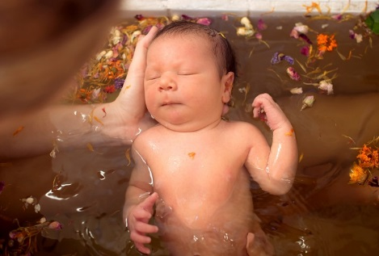

**Уход за волосистой частью головы при гнейсе.**

Волосы ребёнка надо расчёсывать ежедневно индивидуальной расчёской с тупыми зубцами. Подстригать волосы надо по мере отрастания.

**Для удаления корочек на голове (гнейс)**

**Приготовить:**

1. тёплое растительное масло.
2. ватный тампон.
3. чепчик.
4. чистый частый гребешок с тупыми зубцами.

**Алгоритм проведения манипуляции:**

1. обильно смочить ватный тампон маслом.
2. нанести масло на волосистую часть головы в области корочек промокательными движениями, пропитывая их.
3. надеть чепчик на 1-2 часа.
4. через 1-2 часа искупать ребёнка. при мытье головы осторожно смывать корочки.
5. осушить волосистую часть головы.
6. счесать разбухшие корочки гребнем, не прикладывая усилий.

**Примечание**: при необходимости (если не удалось убрать все корочки) процедуру повторить в течение нескольких дней.